#$ Содержание лабораторно-практической работы № 3.
«Испытание материалов на растяжение».

Теоретическое обоснование.
Описание работы.

#$Теоретическое обоснование.

Цель работы – изучить поведение материала при растяжении до разрушения; получить диаграмму растяжения и установить основные механические характеристики материала образца.
Теоретическое обоснование. Испытание на растяжение является наиболее распространенным видом испытания материалов, так как при нем наиболее ярко выявляются характеристики прочности и пластичности материалов. При определении качества материала, выпускаемого металлургической промышленностью, одним из основных видов испытания также принято испытание на растяжение.
При статических испытаниях на растяжение определяются следующие основные механические характеристики материалов: предел прочности (временное сопротивление) – напряжение, которое определяется делением наибольшей нагрузки, предшествующей разрушению образца, на первоначальную площадь его поперечного сечения; относительное удлинение после разрыва – величина, характеризующая пластичность материала. Она определяется отношением остаточного удлинения образца к его первоначальной длине; относительное сужение после разрыва – величина, также характеризующая пластичность материала. Она определяется отношением площади поперечного сечения образца в месте разрыва к первоначальной площади поперечного сечения.
Результаты испытания образца на растяжения наиболее наглядно можно представить диаграммой, выражающей зависимость удлинения от нагрузки.
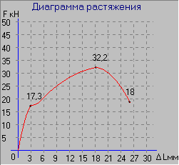
Диаграмма растяжения дает возможность определить пределы текучести, прочности и относительное удлинение. Эти характеристики имеют большое значение как при выборе материала для элементов конструкции, так и при расчете их на прочность. При испытании на растяжение можно также выявить влияние наклепа на изменение механических свойств материала.
Результаты испытаний на растяжение зависят не только от свойств материала, но и от формы и размеров, испытуемых образцов, а также от условий их нагружения. Для получения сравнимых результатов испытания на растяжение производят по ГОСТ 1497-73 «Металлы. Методы испытания на растяжение».
Форма и размеры образцов. Этим же стандартом предусмотрено применение цилиндрических образцов диаметром от 3 мм и более и плоских толщиной 0,5 мм и более. При испытании цилиндрических образцов основными считаются образцы диаметром do = 10 мм. На рисунке показан один из семи типов стандартных металлических образцов, предназначенных для испытания на растяжение.
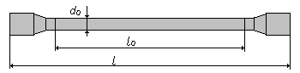

Смотрите также: описание работы.

#$Описание работы.

Программа моделирует установку для проведение опытов на растяжение.
Задача студента сводится к наблюдению за растяжением образца, зарисовки диаграммы, и расчету основных механических характеристик материала:

Предел текучести = Fm / Ao * 1000 МПа
Временное сопротивление = Fmax / Ao * 1000 Мпа
Истинное сопротивление разрыва = Fраз / A * 1000 МПа
Относительное удлинение = (L-Lo) / Lo * 100 %
Относительное сужение = (Ao-A) / Ao * 100 %

Для того чтобы начать опыт, необходимо выбрать марку стали, с которой будет проводиться опыт и нажать кнопку «Начать опыт».
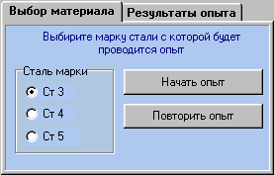

При этом на экране будут моделироваться: диаграмма растяжения образца, установка, растягивающая образец и силоизмеритель показывающий текущую силу растяжения образца.
После проведения опыта на экран появится окно информации, в котором написано, какие величины необходимо рассчитать и по каким формулам их надо рассчитывать.
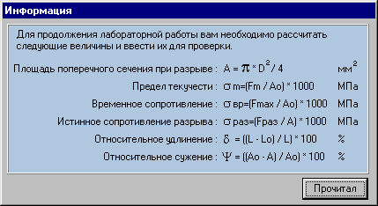
Для закрытия этого окна необходимо нажать на кнопку «Прочитал».
Все необходимые данные для расчета неизвестных величин находятся на вкладке «Результаты опыта».
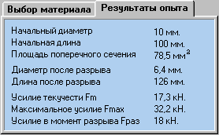
После расчета всех неизвестных величин необходимо их ввести для проверки.
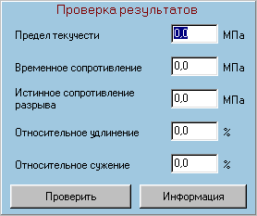
После ввода рассчитанных величин необходимо нажать на кнопку «Проверить» при этом появится окно, в котором будут отображены результаты проверки.
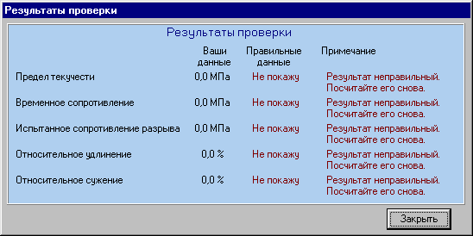

Если были введены неправильные данные, то в примечании будет написано «Результат неправильный. Посчитайте его снова». Если был введен правильный результат, то будет написано «Результат рассчитан с допустимой точностью». При закрытии окна если все расчеты были выполнены правильно, то на экране появится окно предлагающее сделать лабораторную работу еще раз, при отказе ЛПР закрывается.

Смотрите также: теоретическое обоснование.

# 300
$ Испытание материалов на растяжение
# 3000
$ Теоретическое обоснование
# 3100
$ Описание работы

